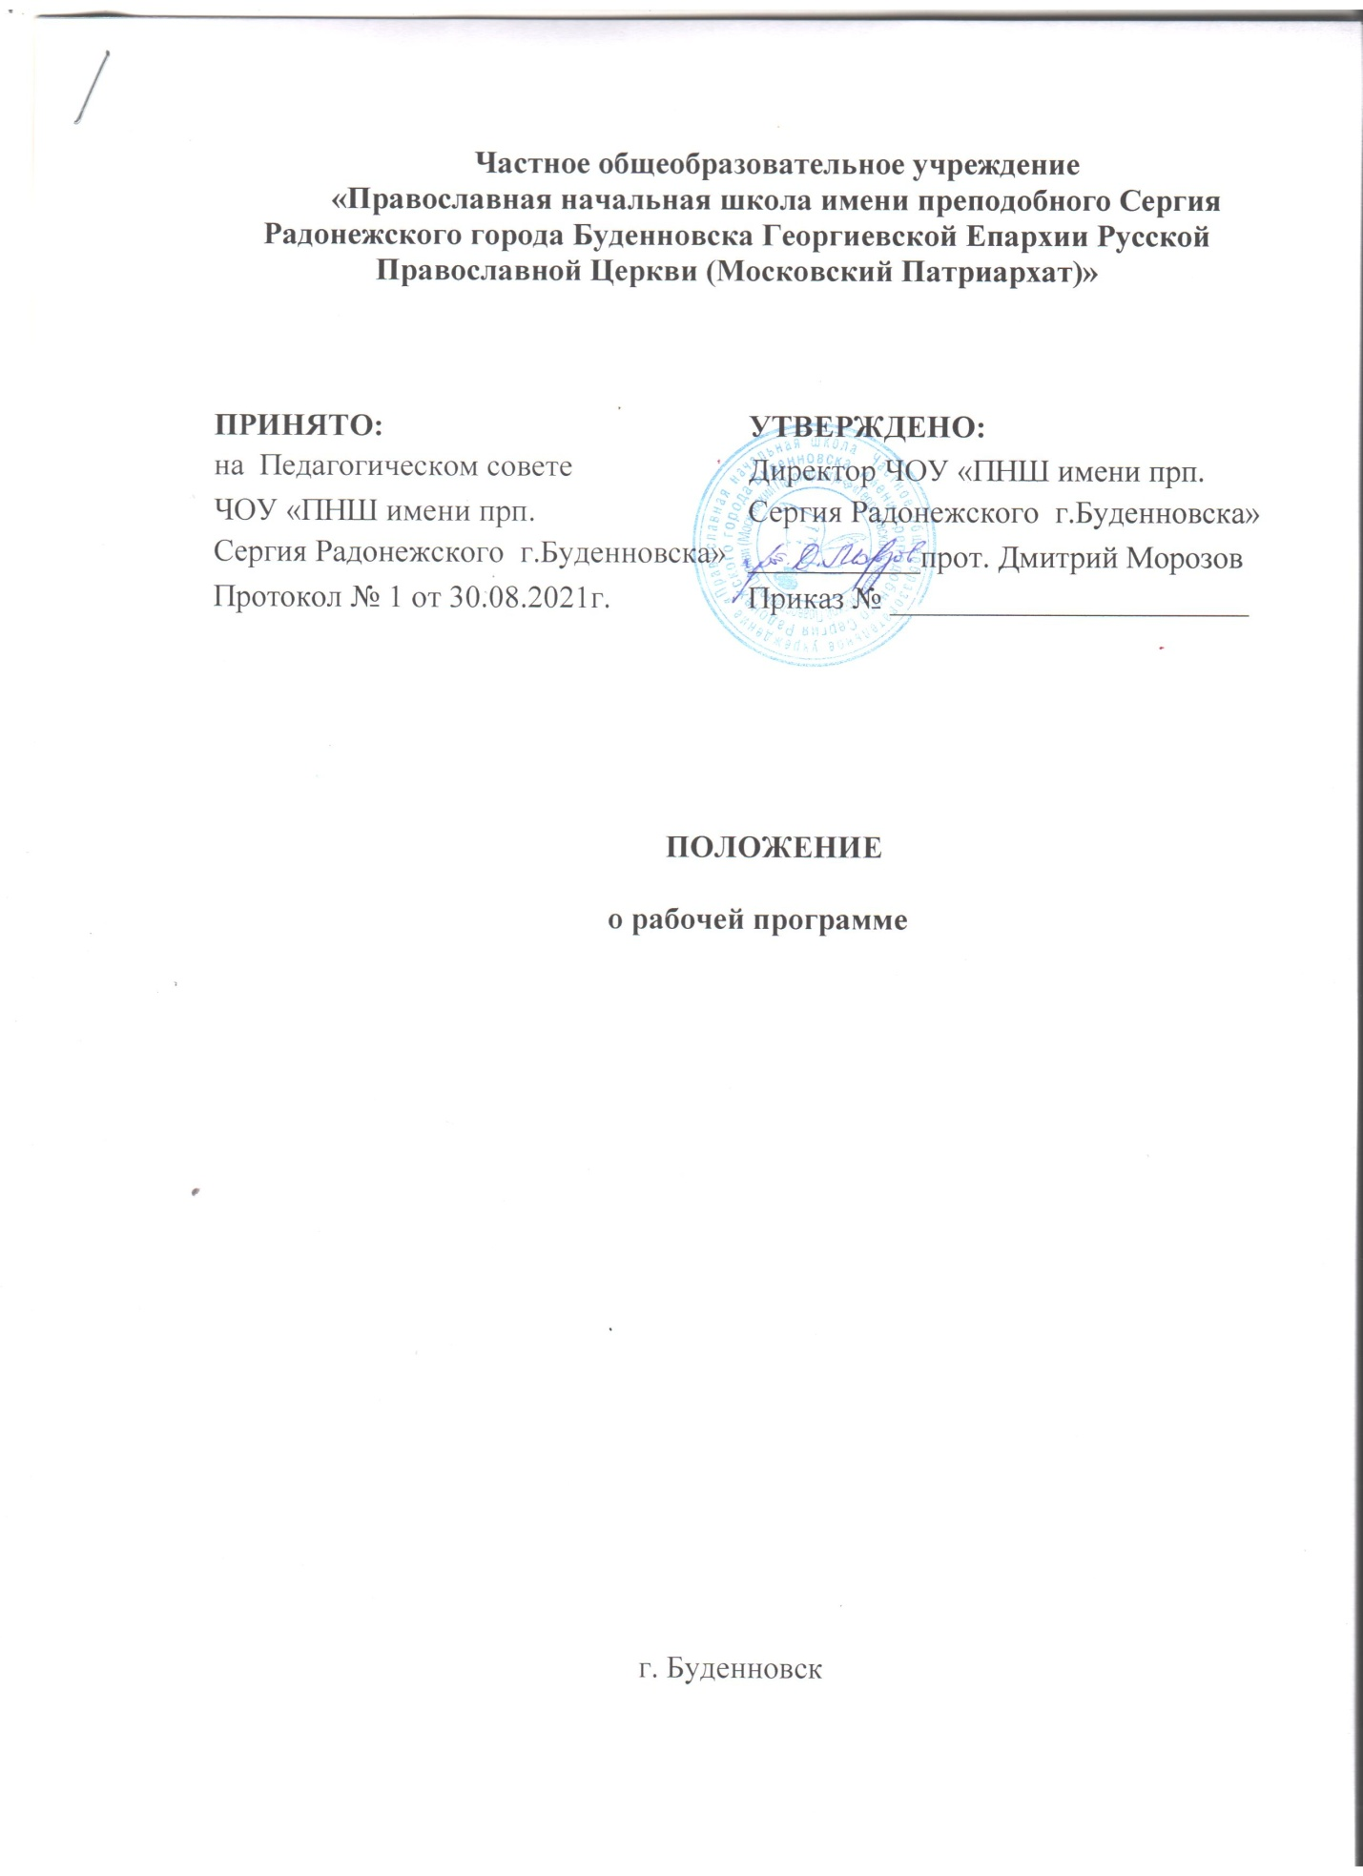

1. Общие положения
1.1. Настоящее Положение разработано в соответствии с законом Российской Федерации от 29.12.2012 года № 273 –ФЗ «Об образовании в Российской Федерации»,Федеральным компонентом государственного образовательного стандарта (2004 года), Федеральным образовательным стандартом начального общего образования (2009 год), Федеральным образовательным стандартом основного общего образования (2010 год), письмом департамента общего образования Министерства образования и науки Российской Федерации «О рекомендации к использованию примерной образовательной программы начального общего образования» от 16 августа 2010 г. № 03-48, письмом департамента общего образования Министерства образования и науки Российской Федерации «О примерной основной образовательной программе основного общего образования» от 01 ноября 2011 г. № 03-766, приказом Министерства образования и науки РФ №1576 от 31 декабря 2015 г. «О внесении изменений в федеральный государственный образовательный стандарт начального общего образования, утвержденный приказом Министерства образования инауки Российской Федерации от 6 октября 2009 г. № 373, приказом Министерства образования и науки РФ №1577 от 31 декабря 2015 г.«О внесении изменений в федеральный государственный образовательный стандарт основного общего образования, утвержденный приказом Министерства образования и науки Российской Федерации от 17 декабря 2010 г. № 1897,Уставом муниципального общеобразовательного Частное общеобразовательное учреждение « Православная начальная школа имени Сергия Радонежского города Буденновска» Георгиевской Епархии Русской Православной Церкви (Московский Патриархат) и регламентирует порядок разработки и реализации рабочих программ педагогов.
1.2. Рабочая программа по учебному предмету — это нормативно-правовой документ, обязательный для выполнения в полном объеме, предназначенный для реализации требований Федерального компонента государственного образовательного стандарта (2004 года), Федерального государственного образовательного стандарта второго поколения к условиям и результату образования обучающихся на начальноми основном уровнях образования по конкретному предмету учебного плана общеобразовательного учреждения (далее — ОУ).
1.3. Цель рабочей программы - создание условий для планирования, организации и управления образовательным процессом по определенной учебной дисциплине (образовательной области). Программы отдельных учебных предметов должны обеспечить достижение планируемых результатов освоения образовательных программ начального общего, основного общего и среднего общего образования.
1.4. Задачи рабочей программы:
- дать представление о практической реализации компонентов государственного образовательного стандарта при изучении конкретного предмета (курса)
- конкретно определить содержание, объем, порядок изучения учебной дисциплины (курса) с учетом целей, задач и особенностей учебно-воспитательного процесса образовательного учреждения и контингента обучающихся.
1.5. Рабочая программа, являясь индивидуальным инструментом педагога, должна определять наиболее оптимальные и эффективные для определенного класса содержание, формы, методы и приемы организации образовательного процесса; учитывать состояние здоровья учащихся, уровень их способностей, характер учебной мотивации, а также возможности педагога и состояние учебно-методического и материально-технического обеспечения образовательного учреждения.
2. Разработка рабочей программы
2.1. Разработка и утверждение образовательных программ относится к компетенции образовательной организации (статья 28 пункт 6 закона Российской Федерации от 29.12.2012 года № 273 –ФЗ «Об образовании в Российской Федерации»)
2.2. Рабочая программа является составной частью образовательной программы образовательного учреждения, определяющей содержание образования в данном образовательном учреждении на всех уровнях образования.
2.3. Учитель планирует и осуществляет учебный процесс в соответствии с образовательной программой образовательного учреждения, разрабатывает рабочие программы по предмету, курсу на основе примерных основных общеобразовательных программ, соответствующих требованиям федеральных образовательных стандартов и обеспечивает их выполнение.
2.4. Рабочие программы составляются на уровень обучения (начальное общее образование, основное общее образование, среднее общее образование) или на класс.
2.5. Рабочая программа разрабатывается на все образовательные предметы, курсы, факультативы, индивидуально-групповые занятия, кружки.
2.6. Рабочая программа разрабатывается одним учителем или группой учителей (учителя начальных классов, специалистов по данному предмету).
2.7. Учитель, разрабатывая рабочую программу, может определять новый порядок изучения материала, не нарушая при этом логику предмета; вносить изменения в содержание изучаемой темы, конкретизируя и детализируя дидактические единицы; расширять перечень дидактических единиц; дополнять требования к уровню подготовки учащихся, уменьшать или увеличивать количество часов на изучение тем, по сравнению с примерной или авторской программами. Изменения, произведенные в содержании рабочей программы по сравнению с программой по учебному предмету и/или авторской программой по предмету, должны быть обоснованными (если изменения более 20%, то необходима внешняя экспертиза и согласование).
2.8. Ежегодные корректировки рабочей программы осуществляются в соответствии с особенностями класса и отражаются в пояснительной записке.
3. Порядок согласования и утверждения рабочей программы
3.1. Разработанная учителем рабочая программа должна соответствовать:
3.1.1. Рабочая программа по ФГОС второго поколения начального общего образования;
- Федеральному образовательному стандарту начального общего образования (2009 год) с изменениями и дополнениями;
- примерной образовательной программе начального общего образования;
- авторской программе по предмету;
образовательной программе начального общего образования ОУ;
- учебному плану ОУ;
- федеральному перечню учебников;
- настоящему положению
3.2. Администрация ОУ проводит экспертизу рабочей программы на предмет соответствия требованиям настоящего положения.
Первичная экспертиза может проводиться в электронном виде.
3.3. Экспертиза может быть проведена с привлечением руководителей методических объединений школы, членов методического совета или внешних экспертов.
3.4. При несоответствии рабочей программы установленным требованиям накладывается резолюция о необходимости доработки с указанием конкретного срока.
3.5. При соответствии рабочей программы установленным требованиям она утверждается руководителем образовательного учреждения не позднее 30 августа.
При этом на титульном листе рабочей программы ставятся соответствующие грифы о согласовании и утверждении рабочей программы.
Рассмотрена на заседании ШМО.  Протокол № _  от .08.20__г.  Руководитель ШМО ____________ | Принята на заседании педагогического совета. Протокол № 1  от .08. 20__г. | «УТВЕРЖДАЮ»  Приказ № ____  от «__» ____20___ г.  Директор ЧОУ ПНШ  г. Буденновска  протоиерей Д.В. Морозов
3.6. Все изменения, дополнения, вносимые педагогическим работником в программу в течение учебного года, должны быть согласованы с заместителем директора по УВР.
4. Структура рабочей программы
4.1. На основании приказа Министерства образования и науки РФ №1576 от 31 декабря 2015 г. «О внесении изменений в федеральный государственный образовательный стандарт начального общего образования», утвержденный приказом Министерства образования и науки Российской Федерации от 6 октября 2009 г. № 373,
Рабочая программа начального общего образования по предмету должна содержать следующие разделы:
*Титульный лист;
- Пояснительная записка
- Планируемые результаты изучения учебного предмета, курса
- Содержание учебного предмета, курса
- Календарно - тематическое планирование с указанием количества часов, отводимых на освоение каждой темы
4.2. На основании приказа Министерства образования и науки РФ №1577 от 31 декабря 2015 г. «О внесении изменений в федеральный государственный образовательный стандарт основного общего образования, утвержденный приказом Министерства образования и науки Российской Федерации от 17 декабря 2010 г. № 1897
Рабочая программа основного общего образования по предмету должна содержать следующие разделы:
Титульный лист;
- Пояснительная записка
- Планируемые результаты изучения учебного предмета, курса
- Содержание учебного предмета, курса
- Календарно - тематическое планированиес указанием количества часов, отводимых на освоение каждой темы
4.3. Рабочая программа по курсу внеурочной деятельности должна иметь следующие разделы:
Титульный лист
- Пояснительная записка
- Результаты освоения курса внеурочной деятельности
- Содержание курса внеурочной деятельности с указанием форм организации и видов деятельности
- Календарно - тематическое планирование
4.4. Структура рабочей программы основного общего образования, среднего общего образования по Стандарту (2004 года) по учебному предмету (курсу) включает в себя следующие разделы:
Титульный лист
- Пояснительная записка
- Требования к уровню подготовки обучающихся
- Содержание учебного предмета, курса
- Календарно - тематическое планирование с указанием количества часов, отводимых на освоение каждой темы

5. Требования к разделам рабочей программы.
5.1. Титульный лист
*Полное наименование образовательного учреждения в соответствии с Уставом;
*гриф согласования программы с указанием даты;
*гриф утверждения программы (с указанием даты и номера приказа руководителя образовательного учреждения);
*название учебного курса, предмета, дисциплины (модуля);
*Ф.И.О. педагога (полностью), квалификационная категория;
*класс;
*год составления программы.
5.2. Пояснительная записка.
Пояснительная записка – структурный элемент рабочей программы, поясняющий
*на основании каких нормативных документов разработана рабочая программа;
*адресность (специфика класса);
*внесенные изменения и их обоснование (возможна сравнительная таблица своей и авторской программы)
5.3. Планируемые результаты изучения учебного предмета, курса (ФГОС)
Требования разрабатываются в соответствии с ФГОС, планируемыми результатами освоения основной образовательной программы образовательного учреждения.

Требования к уровню подготовки обучающихся (Стандарты 2004)
Необходимо отразить, какие непосредственно результаты должны быть достигнуты по окончанию каждого конкретного класса.
5.4. Содержание учебного предмета, курса

Содержание учебного предмета, курса – структурный элемент рабочей программы, включающий:
- перечень и название разделов и тем курса;
- содержание учебной темы:
-темы практических и лабораторных работ;
- творческие и практические задания, экскурсии и другие формы занятий, используемые при обучении.
5.5. Календарно - тематическое планирование с указанием количества часов, отводимых на освоение каждой темы

Календарно - тематическое планирование – структурный элемент рабочей программы, содержащий:
- перечень разделов, тем, последовательность их изучения;
- количество часов на изучение каждого раздела и каждой темы.
Образец календарно – тематического планирования.

№ урока | Тема урока | Кол-во часов | Дата | Примечание  (корректировка)

Учитель может по своему усмотрению добавить другие разделы, например, домашнее задание и другие, необходимые для работы.
5.6. Авторские рабочие программы
5.6.1. Авторские программы учебных предметов, разработанные в соответствии с ФГОС и с учетом примерной образовательной программы соответствующего уровня образования могут использоваться как рабочие программы по предмету. Изменения и дополнения, внесенные учителем в авторские программы, должны быть отражены в пояснительной записке.

6. Оформление и хранение рабочей программы.
6.1. Текст набирается в редакторе Word шрифтом Times New Roman, 12 - 14, листы формата А4. Таблицы вставляются непосредственно в текст. Ориентация страниц – книжная (можно альбомная). Начинать все разделы с новой страницы.

